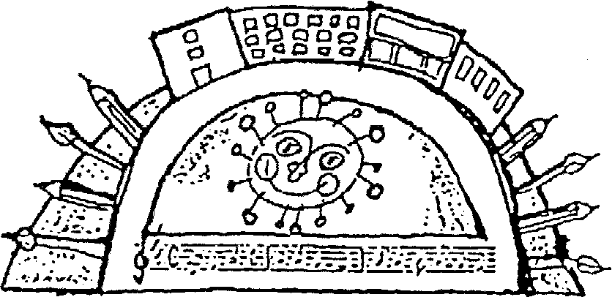
Základní škola a Mateřská škola
Červený vrch, Praha 6, Alžírská 26
Alžírská 680, 160 00 Praha 6
Tel. 235007513
E – mail: cibulkova@zscvrch.cz
Přihláška k zařazovacímu řízení
do 6. ročníku ZŠ s rozšířenou výukou matematiky a přírodovědných předmětů
-------------------------------------------------------------------------------------------------
V y p l n í r o d i č e
Příjmení a jméno žáka............................................................................................................
Datum narození....................................... Rodné číslo.........................................................
Bydliště žáka............................................................... Tel........................................
Škola a třída, kterou žák navštěvuje..........................................................................................
Jméno otce...........................................................
Tel................................
Jméno matky........................................................
Tel...............................
e-mail:
soukromá datová schránka:
K přihlášce, prosíme, přiložit kopii pololetního vysvědčení (případně kopie diplomů z matematických soutěží)
V Praze dne ................................ .............................................................
Podpis rodičů (zák. zástupců)
Zařazovací test se koná 20. května 2026 v 8.00 hod v budově ZŠ
a MŠ Červený vrch.
V případě, že se žák z vážných důvodů nemůže zúčastnit zařazovacího testu v tomto termínu, dostaví se v náhradním termínu 25. května 2026
Tato přihláška je i pozvánkou k zařazovacímu testu. Předpokládáme, že se jmenovaný žák dostaví v daném termínu.
Zařazovací test: 20. 5. 2026 náhradní termín 25. 5. 2026 (nehodící vyškrtněte)

Přihlášky odešlete nejpozději do 15. května 2026 na adresu
ZŠ a MŠ Červený vrch, Alžírská 680, Praha 6, PSČ 160 00
nebo prostřednictvím e-mailu – cibulkova@zscvrch.cz

